第二讲

化学反应进行的方向和化学平衡状态

一、选择题

1．在已经处于化学平衡状态的体系中，如果下列量发生变化，其中一定能表明化学平衡移动的是(　　)

A．反应混合物的浓度　　　 B．反应体系的压强

C．正、逆反应的速率　　 D．反应物的转化率

解析 对于“等体反应”，缩小反应容器，压强增大，平衡不移动，但反应混合物的浓度增大，正逆反应速率增大，可知A、B、C错误。

答案 D

2．分析下列反应在任何温度下均能自发进行的是 (　　)。

A．2N2(g)＋O2(g)===2N2O(g)

Δ*H*＝＋163 kJ·mol－1

B．Ag(s)＋Cl2(g)===AgCl(s)

Δ*H*＝－127 kJ·mol－1

C．HgO(s)===Hg(l)＋O2(g)　Δ*H*＝＋91 kJ·mol－1

D．H2O2(l)===O2(g)＋H2O(l)　Δ*H*＝－98 kJ·mol－1

解析　反应自发进行的前提条件是反应的Δ*H*－*T*Δ*S*<0，温度的变化可能使Δ*H*－*T*Δ*S*的符号发生变化。

对于A项，Δ*H*>0，Δ*S*<0，在任何温度下，Δ*H*－*T*Δ*S*>0，即任何温度下，反应都不能自发进行；对于B项，Δ*H*<0，Δ*S*<0，在较低温度下，Δ*H*－*T*Δ*S*<0，即反应温度不能过高；对于C项，Δ*H*>0，Δ*S*>0，若使反应自发进行，即Δ*H*－*T*Δ*S*<0，必须提高温度，即反应只有在较高温度时能自发进行；对于D项，Δ*H*<0，Δ*S*>0，在任何温度下，Δ*H*－*T*Δ*S*<0，即在任何温度下反应均能自发进行。

答案　D

2．某温度下，对于反应N2(g)＋3H2(g)2NH3(g)　Δ*H*＝－92.4



kJ/mol。N2的平衡转化率(*α*)与体系总压强(*p*)的关系如图所示。下列说法正确的是(　　)

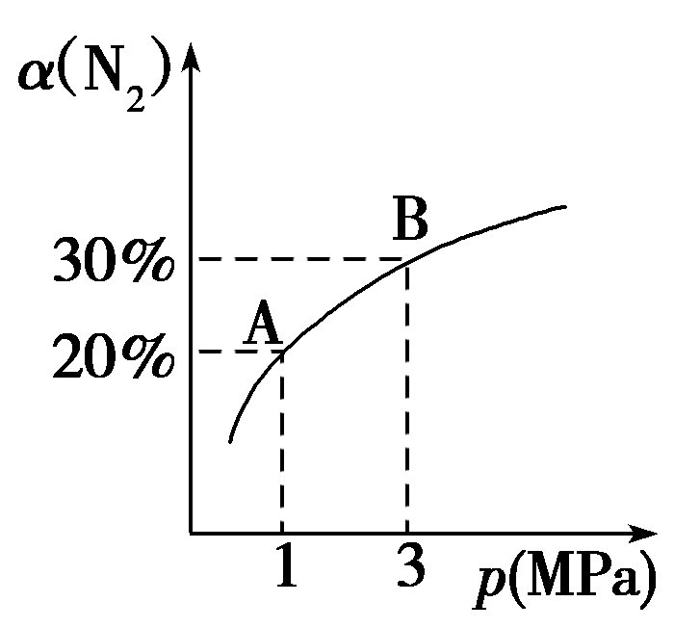

A．将1 mol氮气、3 mol氢气，置于1 L密闭容器中发生反应，放出的热量为92.4 kJ

B．平衡状态由A变到B时，平衡常数*K*(A)＜*K*(B)

C．上述反应在达到平衡后，增大压强，H2的转化率增大

D．升高温度，平衡向逆反应方向移动，说明逆反应速率增大，正反应速率减小

解析 因为该反应为可逆反应，加入1 mol N2、3 mol H2，两者不可能完全反应生成NH3，所以放出的热量小于92.4 kJ，A错；从状态A到状态B的过程中，改变的是压强，温度没有改变，所以平衡常数不变，B错；因为该反应是气体体积减小的反应，增大压强平衡向正反应方向移动，H2的转化率增大，C对；升高温度，正、逆反应速率都增大，D错。

答案 C

4．一定条件下，对于可逆反应X(g)＋3Y(g)2Z(g)，若X、Y、Z的起始浓度分别为*c*1、*c*2、*c*3(均不为零)，达到平衡时，X、Y、Z的浓度分别为0.1 mol·L－1、0.3 mol·L－1、0.08 mol·L－1，则下列判断正确的是 (　　)。

A．*c*1∶*c*2＝3∶1

B．平衡时，Y和Z的生成速率之比为2∶3

C．X、Y的转化率不相等

D．*c*1的取值范围为0 mol·L－1<*c*1<0.14 mol·L－1

答案　D

5．已知某化学反应的平衡常数表达式为*K*＝，在不同的温度下该反应的平衡常数如下表：

|  |  |  |  |  |  |
| --- | --- | --- | --- | --- | --- |
| *t* ℃ | 700 | 800 | 830 | 1 000 | 1 200 |
| *K* | 1.67 | 1.11 | 1.00 | 0.60 | 0.38 |

下列有关叙述不正确的是 (　　)。

A．该反应的化学方程式是CO(g)＋H2O(g)CO2(g)＋H2(g)

B．上述反应的正反应是放热反应

C．若在1 L的密闭容器中通入CO2和H2各1 mol,5 min后温度升高到830 ℃，此时测得CO2为0.4 mol，该反应达到平衡状态

D．若平衡浓度符合关系式＝，则此时的温度为1 000 ℃

解析　依平衡常数的表达式可知A正确；升高温度*K*减小，平衡左移，正反应为放热反应，B正确；5 min后CO、H2O、CO2、H2的浓度分别为0.6 mol·L－1、0.6 mol·L－1、0.4 mol·L－1、0.4 mol·L－1，＝<1，平衡向右移动，C错误；＝，D正确。

答案　C

6．某温度下，在一个2 L的密闭容器中，加入4 mol A和2 mol B进行如下反应：3A(g)＋2B(g)4C(s)＋2D(g)，反应一段时间后达到平衡，测得生成1.6 mol C，则下列说法正确的是(　　)

A．该反应的化学平衡常数表达式是*K*＝

B．此时，B的平衡转化率是40%

C．增大该体系的压强，化学平衡常数增大

D．增加B，B的平衡转化率增大

解析化学平衡常数的表达式中不能出现固体或纯液体，而物质C是固体，A错误；根据化学方程式可知，平衡时减少的B的物质的量是1.6 mol×0.5＝0.8 mol，所以B的转化率为40%，B正确；增大压强时平衡常数不变，平衡常数只与温度有关，C错误；增加B后平衡右移，A的转化率增大，而B的转化率减小，D错误。

答案：B

7．已知：CO2(g)＋3H2(g)CH3OH(g)＋H2O(g)　Δ*H*＝－49.0 kJ·mol－1。一定条件下，向体积为1 L的密闭容器中充入1 mol CO2和3 mol H2，测得CO2和CH3OH(g)的浓度随时间的变化曲线如下图所示。下列叙述中正确的是(　　)

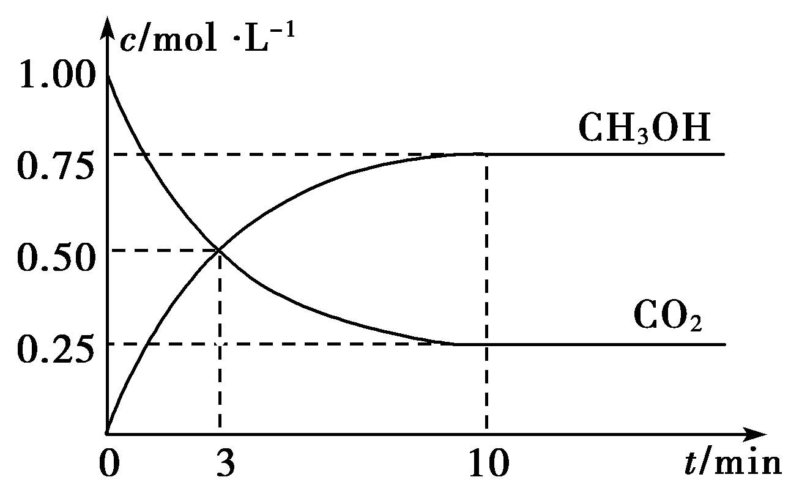

A．欲增大平衡状态时*c*(CH3OH)/*c*(CO2)的比值，可采用升高温度的方法

B．3 min时，CO2的消耗速率等于CH3OH的生成速率，且二者浓度相同

C．欲提高H2的平衡转化率只能加压减小反应容器的体积

D．从反应开始到平衡，H2的平均反应速率*v*(H2)＝0.075 mol·L－1·min－1

解析 该反应正反应为放热反应，升温平衡逆移，*c*(CH3OH)/*c*(CO2)减小，A错；欲提高H2转化率，还可用降温等其他方法，C错；达平衡时*v*(H2)＝3*v*(CO2)＝3×0.075 mol/L·min＝0.225 mol/L·min，D错。

答案 B

二、非选择题

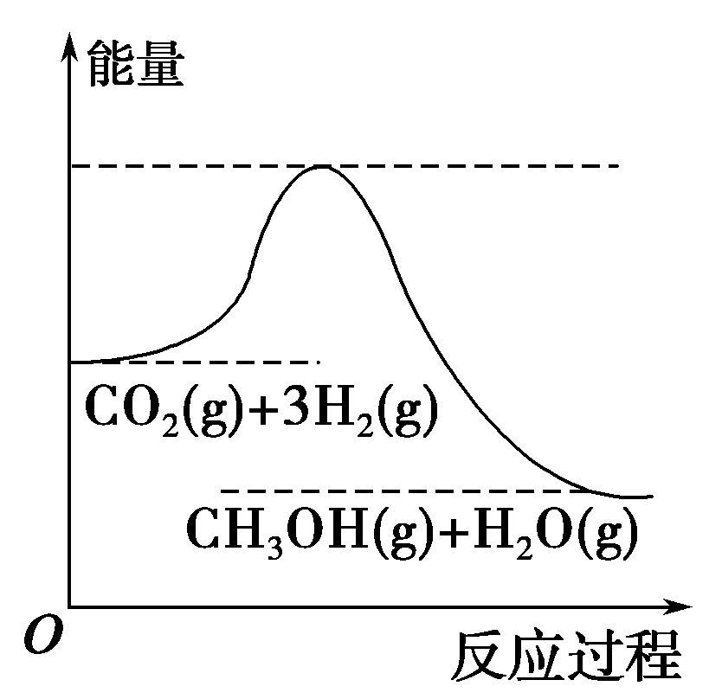

8．由于温室效应和资源短缺等问题，如何降低大气中的CO2含量并加以开发利用引起了各界的普遍重视。目前工业上有一种方法是用CO2生产燃料甲醇。一定条件下发生反应：CO2(g)＋3H2(g)CH3OH(g)＋H2O(g)，该反应的能量变化如图所示：

(1)上述反应平衡常数*K*的表达式为

_______________________________________________________________，

温度降低，平衡常数*K*________(填“增大”、“不变”或“减小”)。

(2)在体积为2 L的密闭容器中，充入1 mol CO2和3 mol H2，测得CO2的物质的量随时间变化如下表所示。从反应开始到5 min末，用氢气浓度变化表示的平均反应速率*v*(H2)＝________。

|  |  |  |  |  |  |
| --- | --- | --- | --- | --- | --- |
| *t*/min | 0 | 2 | 5 | 10 | 15 |
| *n*(CO2)/mol | 1 | 0.75 | 0.5 | 0.25 | 0.25 |

(3)在相同温度容积不变的条件下，能说明该反应已达平衡状态的是________(填写序号字母)。

a．*n*(CO2)∶*n*(H2)∶*n*(CH3OH)∶*n*(H2O)＝1∶3∶1∶1

b．容器内压强保持不变

c．H2的消耗速率与CH3OH的消耗速率之比为3∶1

d．容器内的密度保持不变

解析　(1)该反应生成物比反应物能量低，是放热反应；温度降低，平衡正向移动，*K*值增大。

(2)*v*(H2)＝3*v*(CO2)＝×3＝0.15 mol·L－1·min－1。

(3)反应过程中*n*(CO2)∶*n*(H2)∶*n*(CH3OH)∶*n*(H2O)之比不能作为判断反应达到化学平衡状态的依据。该反应是一个反应前后气体物质的量不相等的反应，当容器内压强不变时，说明正反应速率和逆反应速率相等，反应达到平衡。当氢气的消耗速率与甲醇的消耗速率之比为3∶1时，说明氢气的消耗速率和生成速率相等，反应达到平衡。无论反应是否达到平衡，容器内气体的密度都不变。

答案　(1)*K*＝　增大

(2)0.15 mol·L－1·min－1　(3)bc

9．二甲醚是一种重要的清洁燃料，可替代氟利昂作制冷剂，对臭氧层无破坏作用。工业上可利用煤的气化产物(水煤气)合成二甲醚。请回答下列问题：

(1)利用水煤气合成二甲醚的总反应为：

3H2(g)＋3CO(g)CH3OCH3(g)＋CO2(g)；

Δ*H*＝－246.4 kJ·mol－1

它可以分为两步，反应分别如下：

①4H2(g)＋2CO(g)===CH3OCH3(g)＋H2O(g)，　Δ*H*1＝－205.1 kJ·mol－1

②CO(g)＋H2O(g)===CO2(g)＋H2(g)；Δ*H*2＝________。

(2)在一定条件下的密闭容器中，该总反应达到平衡，只改变一个条件能同时提高反应速率和CO转化率的是________(填字母代号)。

a．降低温度　　　　　　　 B．加入催化剂

c．缩小容器体积　　 D．增加H2的浓度

e．增加CO的浓度

(3)在一体积可变的密闭容器中充入3 mol H2、3 mol CO、1 mol CH3OCH3、1 mol CO2，在一定温度和压强下发生反应：3H2(g)＋3CO(g)CH3OCH3(g)＋CO2(g)，经一定时间达到平衡，并测得平衡时混合气体密度是同温同压下起始时的1.6倍。

问：①反应开始时正、逆反应速率的大小：*v*(正)______(填“＞”、“＜”或“＝”)*v*(逆)。

②平衡时*n*(CH3OCH3)＝________，平衡时CO的转化率＝________。

解析 (1)由盖斯定律①＋②＝总反应，故Δ*H*＝Δ*H*1＋Δ*H*2，Δ*H*2＝Δ*H*－Δ*H*1＝－246.4 kJ·mol－1＋205.1 kJ·mol－1＝－41.3 kJ·mol－1。

(2)降温反应速率会减小，加入催化剂不改变转化率，增加CO的浓度会减小CO的转化率，c和d符合题意。

(3)3H2(g)＋ 3CO(g)CH3OCH3(g)＋CO2(g)

始 3　　　 3 1 1

转 3*x*　 　3*x* *x* *x*

平 3－3*x*　3－3*x* 1＋*x* 1＋*x*

由密度之比等于体积反比，即物质的量的反比，得：

＝　解得*x*＝0.75

CO的转化率为×100%＝75%。

答案：(1)－41.3 kJ·mol－1　(2)cd

(3)①＞　②1.75 mol　75%

10．在一定温度下将3 mol CO2和2 mol H2混合于2 L的密闭容器中，发生如下反应：

CO2(g)＋H2(g)CO(g)＋H2O(g)

(1)该反应的化学平衡常数表达式*K*＝________。

(2)已知在700 ℃时，该反应的平衡常数*K*1＝0.6，则该温度下反应CO(g)＋H2O(g)CO2(g)＋H2(g)的平衡常数*K*2＝________，反应CO2(g)＋H2(g)CO(g)＋H2O(g)的平衡常数*K*3＝________。

(3)已知在1 000 ℃时，该反应的平衡常数*K*4为1.0，则该反应为________反应(填“吸热”或“放热”)。

(4)能判断该反应达到化学平衡状态的依据是________。(填编号)

A．容器中压强不变

B．*c*(CO2)＝*c*(CO)

C．生成*a* mol CO2的同时消耗*a* mol H2

D．混合气体的平均相对分子质量不变

(5)在1 000 ℃下，某时刻CO2的物质的量为2.0 mol，则此时*v*正________*v*逆(填“>”、“＝”或“<”)。该温度下反应达到平衡时，CO2的转化率为________。

解析　(2)*K*2＝，*K*3＝*K*1

(3)升高温度，平衡常数增大，说明平衡向正反应方向移动即正反应是一个吸热反应。

(4)因为该反应为反应前后气体体积不变的反应，所以压强不变，平均相对分子质量不变，均不能说明达到平衡状态，A、D错；选项B中CO2和CO的浓度相等，不能说明其浓度不再变化，故B错；生成CO2代表逆反应，消耗H2代表正反应，且比值等于反应化学方程式中的化学计量数之比，选项C正确。

(5)CO2的物质的量为2.0 mol时，H2为1.0 mol，CO为1.0 mol，H2O(g)为1.0 mol，其浓度分别为1.0 mol·L－1、0.5 mol·L－1、0.5 mol·L－1、0.5 mol·L－1，则*Q*c＝＝<1，该反应向正反应方向进行，*v*正>*v*逆。

起始时，*c*(CO2)＝＝1.5 mol·L－1

*c*(H2)＝＝1 mol·L－1

设达到平衡时，CO的浓度为*x*

CO2(g)＋H2(g)CO(g)＋H2O(g)

1.5 1 0 0

*x* *x* *x* *x*

1.5－*x* 1－*x* *x* *x*

*K*＝＝＝1，

解得：*x*＝0.6 mol·L－1

所以，*α*(CO2)＝×100%＝40%。

答案　(1)　(2)1.67　0.77　(3)吸热　(4)C　(5)>　40%

11．汽车尾气里含有的NO气体是由于内燃机燃烧的高温引起氮气和氧气反应所致：N2(g)＋O2(g)2NO(g)Δ*H*＞0，已知该反应在2 404℃，平衡常数*K*＝64×10－4。

请回答：

(1)某温度下，向2 L的密闭容器中充入N2和O2各1 mol，5分钟后O2的物质的量为0.5 mol，则N2的反应速率________。

(2)假定该反应是在恒容条件下进行，判断该反应达到平衡的标志________。

A．消耗1 mol N2同时生成1 mol O2

B．混合气体密度不变

C．混合气体平均相对分子质量不变

D．2*v*正(N2)＝*v*逆(NO)

(3)将N2、O2的混合气体充入恒温恒容密闭容器中，下列变化趋势正确的是________(填字母序号)。

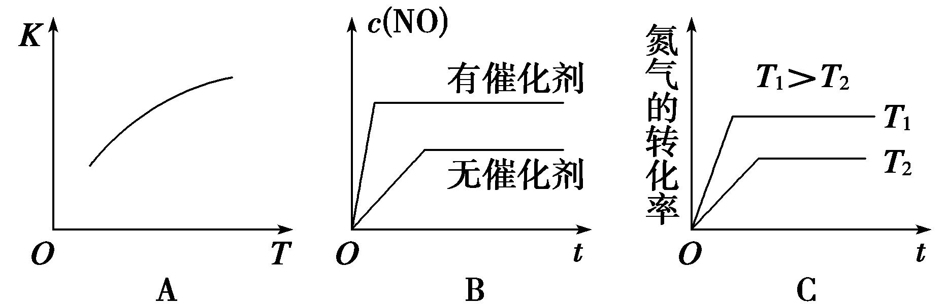

(4)向恒温恒容的密闭容器中充入等物质的量的N2和O2，达到平衡状态后再向其中充入一定量NO，重新达到化学平衡状态。与原平衡状态相比，此时平衡混合气中NO的体积分数________。(填“变大”、“变小”或“不变”)

(5)该温度下，某时刻测得容器内N2、O2、NO的浓度分别为2.5×10－1 mol/L、4.0×10－2 mol/L和3.0×10－3 mol/L，此时反应________________(填“处于化学平衡状态”、“向正反应方向进行”或“向逆反应方向进行”)，理由是__________________________________________________。

